Министерство науки и высшего образования Российской Федерации
Федеральное государственное автономное образовательное учреждение высшего образования
«Пермский национальный исследовательский политехнический университет»

Электротехнический университет
Выпускающая кафедра: информационные технологии и автоматизированные системы (ИТАС)
Направление подготовки: 09.03.04 Программная инженерия

ОТЧЕТ
Лабораторная работа № 11.1
«Информационные динамические структуры»
По дисциплине «Основы алгоритмизации и программирования»
Вариант 19

Выполнил: студент группы РИС-25-2б
Чадаева Ирина Антоновна
Принял: Доц. Полякова О.А.

Пермь 2026
- Постановка задания:
- Для списков, стеков и очередей организовать функции:
  - Добавление элемента в конец/начало.
  - Удаление элемента из конца и из начала.
  - Удаление элемента по ключу.
  - Удаление элемента по номеру.
  - Добавление элемента по ключу.
  - Добавление элемента по номеру.
- Выполнить задание, которое указано в варианте.
- Анализ решения:
Списки:
а) В программе реализованы две структуры данных: однонаправленный список (List1) и двунаправленный список (List2). В однонаправленном списке каждый узел (Node1) содержит данные и указатель на следующий элемент, а в двунаправленном (Node2) — дополнительно указатель на предыдущий элемент.
б) Функции pushBack1 и pushBack2 реализуют добавление элемента в конец списка. В однонаправленном списке для этого происходит проход от головы до последнего элемента, после чего новый узел добавляется в конец. В двунаправленном списке добавление выполняется быстрее, так как используется указатель tail, позволяющий сразу вставить элемент без прохода по списку.
в) Функции pushFront1 и pushFront2 добавляют элемент в начало списка. Новый узел становится новой головой списка. В двунаправленном списке дополнительно корректируется указатель prev у бывшего первого элемента.
г) Функции deleteFront1 и deleteFront2 удаляют первый элемент списка. Голова списка смещается на следующий элемент, а память удалённого узла освобождается. В двусвязном списке также обнуляется указатель prev у нового первого элемента.
д) Функции deleteBack1 и deleteBack2 удаляют последний элемент. В однонаправленном списке требуется проход до предпоследнего элемента, чтобы корректно обнулить указатель next. В двунаправленном списке удаление выполняется быстрее за счёт указателя tail, который позволяет сразу перейти к последнему элементу и удалить его.
е) Функции deleteByKey1 и deleteByKey2 выполняют удаление элемента по значению (ключу). В обоих списках происходит последовательный поиск нужного элемента. В однонаправленном списке используется дополнительный указатель prev, а в двунаправленном — связи корректируются через prev и next напрямую.
ж) Функции deleteAt1 и deleteAt2 удаляют элемент по номеру (индексу). В обоих случаях осуществляется проход по списку до нужной позиции, после чего выполняется удаление узла с корректировкой связей между соседними элементами.
з) Функции insertAt1 и insertAt2 реализуют вставку элемента по индексу. Новый узел вставляется между двумя существующими элементами. В двунаправленном списке дополнительно обновляются ссылки prev.
и) Функции insertByKey1 и insertByKey2 добавляют новый элемент перед элементом с заданным ключом. Выполняется поиск нужного узла, после чего новый элемент вставляется перед ним с корректной перенастройкой указателей.
к) Функции print1 и print2 выводят содержимое списков, проходя по элементам от начала к концу.
л) В функции main создаются оба списка, заполняются одинаковыми значениями и последовательно демонстрируются все операции: добавление, удаление по ключу и индексу, вставка, а также удаление с начала и конца.
Стеки:
а) В программе реализована структура стека на основе односвязного списка. Каждый элемент стека представлен структурой StackNode, содержащей строковое значение и указатель на следующий элемент. Вершина стека задаётся указателем top.
б) Функции createNode и initStack отвечают за создание нового узла и инициализацию стека. При инициализации указатель вершины устанавливается в nullptr, что означает пустой стек.
в) Функция pushFront реализует основную операцию стека — добавление элемента (push). Новый узел добавляется в начало списка и становится новой вершиной стека.
г) Функция pushBack добавляет элемент в конец структуры. Для этого выполняется проход по списку до последнего элемента. Однако такая операция не характерна для классического стека, так как нарушает принцип LIFO (последний пришёл — первый вышел).
д) Функции popFront и popBack реализуют удаление элементов. popFront удаляет элемент с вершины стека — это стандартная операция (pop). popBack удаляет последний элемент списка, что также не является типичной операцией для стека и требует полного прохода по структуре.
е) Функция deleteByKey удаляет элемент по значению. Для этого выполняется последовательный поиск узла, после чего происходит корректировка указателей и освобождение памяти.
ж) Функция deleteByIndex удаляет элемент по номеру. Выполняется проход до нужной позиции, после чего элемент исключается из списка. Если индекс равен 1, используется удаление с начала.
з) Функция insertByIndex вставляет новый элемент на заданную позицию. Если индекс равен 1, элемент добавляется в начало, иначе происходит вставка в середину списка.
и) Функция insertBeforeKey реализует вставку перед элементом с указанным ключом. При нахождении нужного узла создаётся новый элемент, который вставляется перед ним с корректной настройкой указателей.
к) Функция printStack выводит содержимое стека, начиная с вершины и до конца списка.
л) Функция destroy полностью очищает стек, последовательно удаляя элементы с вершины до тех пор, пока стек не станет пустым.
м) В функции main происходит демонстрация всех операций: заполнение стека, добавление и удаление элементов различными способами, вставка по индексу и ключу, а также полная очистка структуры.
Очереди:
а) В программе реализована очередь на основе односвязного списка. Каждый элемент представлен структурой Node, содержащей поле данных (data) и указатель на следующий элемент (next). Структура Queue хранит указатели на начало (head) и конец (tail) очереди.
б) Функция pushBack реализует добавление элемента в конец очереди. Создаётся новый узел, который либо становится первым элементом (если очередь пуста), либо добавляется после текущего последнего элемента, при этом указатель tail обновляется.
в) Функция pushFront выполняет добавление элемента в начало очереди. Новый узел становится первым элементом списка, а его указатель next ссылается на предыдущий первый элемент. Если очередь была пустой, дополнительно обновляется указатель tail.
г) Функция popFront реализует удаление элемента из начала очереди. Указатель head перемещается на следующий элемент, а память удалённого узла освобождается. Если после удаления очередь становится пустой, указатель tail также обнуляется.
д) Функция popBack выполняет удаление элемента из конца очереди. Для этого осуществляется проход по списку до предпоследнего элемента, после чего последний элемент удаляется, а указатель tail обновляется. В случае, если в очереди был один элемент, очередь полностью очищается.
е) Функция deleteByKey реализует удаление элемента по значению (ключу). Последовательно перебираются элементы списка, и при нахождении совпадения элемент удаляется с корректной перенастройкой указателей. Учитываются случаи удаления первого и последнего элементов.
ж) Функция deleteAt выполняет удаление элемента по номеру позиции. Если индекс равен 1, используется удаление из начала. В остальных случаях осуществляется переход к нужной позиции и удаление соответствующего узла. Также обрабатывается удаление последнего элемента.
з) Функция insertAt реализует добавление элемента по номеру. Если позиция равна 1, используется добавление в начало. В противном случае происходит переход к нужной позиции, вставка нового элемента и обновление связей между узлами. При добавлении в конец корректируется указатель tail.
и) Функция insertByKey выполняет вставку нового элемента перед элементом с заданным ключом. В процессе обхода списка при нахождении нужного элемента создаётся новый узел и вставляется перед ним. Обрабатывается случай вставки в начало очереди.
к) Функция printQueue предназначена для вывода содержимого очереди. Она последовательно проходит по всем элементам списка и выводит их значения. Если очередь пуста, выводится соответствующее сообщение.
л) В функции main сначала формируется очередь из введённых элементов, после чего последовательно выполняются все операции: добавление в начало и конец, удаление с начала и конца, удаление по ключу и номеру, а также вставка по номеру и перед ключом. После каждой операции выводится текущее состояние очереди.
- Блок - схема:
Списки:
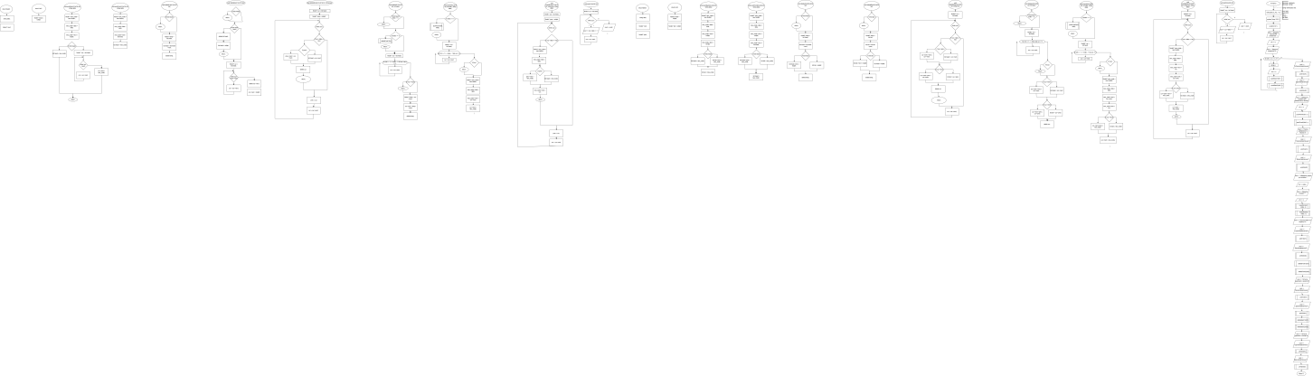

Стеки:
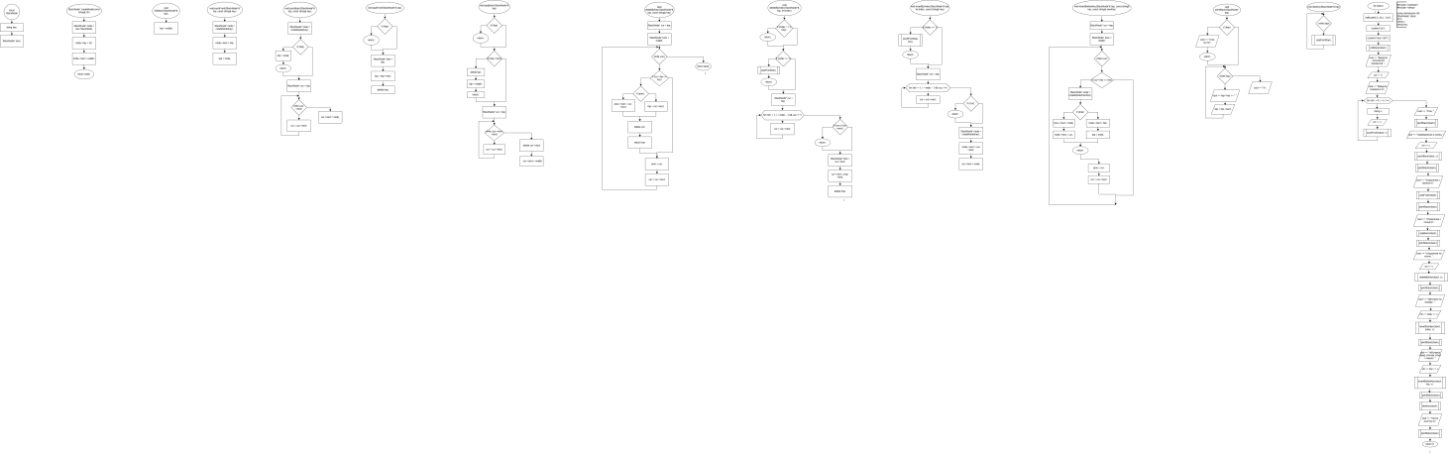
Очереди:
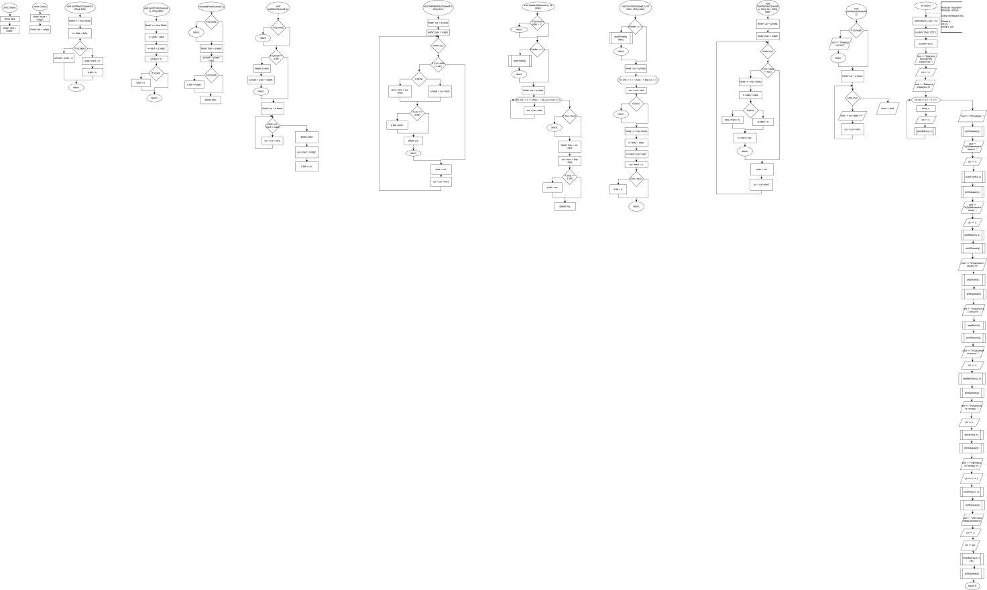

- Текст программы:
Списки:
#include <iostream>
#include <string>

using namespace std;

// ---------- ОДНОСВЯЗНЫЙ ----------

struct Node1 {
string data;
Node1* next;
};

struct List1 {
Node1* head = nullptr;
};

// добавление в конец
void pushBack1(List1& list, string data) {
Node1* new_node = new Node1;
new_node->data = data;
new_node->next = nullptr;

if (!list.head) {
list.head = new_node;
}
else {
Node1* cur = list.head;
while (cur->next)
{
cur = cur->next;
}
cur->next = new_node;
}
}

// добавление в начало
void pushFront1(List1& list, string data) {
Node1* new_node = new Node1;
new_node->data = data;
new_node->next = list.head;
list.head = new_node;
}

// удаление с начала
void deleteFront1(List1& list) {
if (!list.head)
{
return;
}
Node1* temp = list.head;
list.head = list.head->next;
delete temp;
}

// удаление с конца
void deleteBack1(List1& list) {
if (!list.head)
{
return;
}

if (!list.head->next) {
delete list.head;
list.head = nullptr;
return;
}

Node1* cur = list.head;
while (cur->next->next)
{
cur = cur->next;
}

delete cur->next;
cur->next = nullptr;
}

// удаление по ключу
void deleteByKey1(List1& list, string key) {
Node1* cur = list.head;
Node1* prev = nullptr;

while (cur) {
if (cur->data == key) {
if (prev)
{
prev->next = cur->next;
}
else
{
list.head = cur->next;
}
delete cur;
return;
}
prev = cur;
cur = cur->next;
}
}

// удаление по индексу
void deleteAt1(List1& list, int index) {
if (!list.head || index < 1)
{
return;
}

if (index == 1) {
deleteFront1(list);
return;
}

Node1* cur = list.head;
for (int i = 1; i < index - 1 && cur->next; i++)
{
cur = cur->next;
}

if (!cur->next)
{
return;
}

Node1* temp = cur->next;
cur->next = temp->next;
delete temp;
}

// вставка по индексу
void insertAt1(List1& list, int index, string data) {
if (index == 1) {
pushFront1(list, data);
return;
}

Node1* cur = list.head;
for (int i = 1; i < index - 1 && cur; i++)
{
cur = cur->next;
}

if (!cur)
{
return;
}

Node1* new_node = new Node1;
new_node->data = data;
new_node->next = cur->next;
cur->next = new_node;
}

// вставка по ключу (перед)
void insertByKey1(List1& list, string key, string data) {
Node1* cur = list.head;
Node1* prev = nullptr;

while (cur) {
if (cur->data == key) {
Node1* new_node = new Node1;
new_node->data = data;

if (prev)
{
prev->next = new_node;
}
else
{
list.head = new_node;
}

new_node->next = cur;
return;
}
prev = cur;
cur = cur->next;
}
}

// вывод
void print1(List1& list) {
Node1* cur = list.head;
while (cur) {
cout << cur->data << " ";
cur = cur->next;
}
cout << endl;
}

// ---------- ДВУСВЯЗНЫЙ ----------

struct Node2 {
string data;
Node2* next;
Node2* prev;
};

struct List2 {
Node2* head = nullptr;
Node2* tail = nullptr;
};

// добавление в конец
void pushBack2(List2& list, string data) {
Node2* new_node = new Node2;
new_node->data = data;
new_node->next = nullptr;
new_node->prev = list.tail;

if (!list.head)
{
list.head = new_node;
}
else
{
list.tail->next = new_node;
}

list.tail = new_node;
}

// добавление в начало
void pushFront2(List2& list, string data) {
Node2* new_node = new Node2;
new_node->data = data;
new_node->prev = nullptr;
new_node->next = list.head;

if (list.head)
{
list.head->prev = new_node;
}
else
{
list.tail = new_node;
}

list.head = new_node;
}

// удаление с начала
void deleteFront2(List2& list) {
if (!list.head)
{
return;
}

Node2* temp = list.head;
list.head = list.head->next;

if (list.head)
{
list.head->prev = nullptr;
}
else
{
list.tail = nullptr;
}

delete temp;
}

// удаление с конца
void deleteBack2(List2& list) {
if (!list.tail)
{
return;
}

Node2* temp = list.tail;
list.tail = list.tail->prev;

if (list.tail)
{
list.tail->next = nullptr;
}
else
{
list.head = nullptr;
}

delete temp;
}

// удаление по ключу
void deleteByKey2(List2& list, string key) {
Node2* cur = list.head;

while (cur) {
if (cur->data == key) {
if (cur->prev)
{
cur->prev->next = cur->next;
}
else
{
list.head = cur->next;
}

if (cur->next)
{
cur->next->prev = cur->prev;
}
else
{
list.tail = cur->prev;
}

delete cur;
return;
}
cur = cur->next;
}
}

// удаление по индексу
void deleteAt2(List2& list, int index) {
if (!list.head || index < 1)
{
return;
}

Node2* cur = list.head;
for (int i = 1; i < index && cur; i++)
{
cur = cur->next;
}

if (!cur)
{
return;
}

if (cur->prev)
{
cur->prev->next = cur->next;
}
else
{
list.head = cur->next;
}

if (cur->next)
{
cur->next->prev = cur->prev;
}
else
{
list.tail = cur->prev;
}

delete cur;
}

// вставка по индексу
void insertAt2(List2& list, int index, string data) {
if (index == 1) {
pushFront2(list, data);
return;
}

Node2* cur = list.head;
for (int i = 1; i < index - 1 && cur; i++)
{
cur = cur->next;
}

if (!cur)
{
return;
}

Node2* new_node = new Node2;
new_node->data = data;

new_node->next = cur->next;
new_node->prev = cur;

if (cur->next)
{
cur->next->prev = new_node;
}
else
{
list.tail = new_node;
}

cur->next = new_node;
}

// вставка по ключу
void insertByKey2(List2& list, string key, string data) {
Node2* cur = list.head;

while (cur) {
if (cur->data == key) {
Node2* new_node = new Node2;
new_node->data = data;

new_node->next = cur;
new_node->prev = cur->prev;

if (cur->prev)
{
cur->prev->next = new_node;
}
else
{
list.head = new_node;
}

cur->prev = new_node;
return;
}
cur = cur->next;
}
}

// вывод
void print2(List2& list) {
Node2* cur = list.head;
while (cur) {
cout << cur->data << " ";
cur = cur->next;
}
cout << endl;
}

int main() {
setlocale(LC_ALL, "ru");
system("chcp 1251");
system("cls");
List1 list1;
List2 list2;

int n;
cout << "Введите количество элементов: ";
cin >> n;

cout << "Введите элементы:\n";
for (int i = 0; i < n; i++) {
string s;
cin >> s;
pushBack1(list1, s);
pushBack2(list2, s);
}

cout << "\nОднонаправленный: ";
print1(list1);
cout << "Двунаправленный: ";
print2(list2);

// добавление в начало
string x;
cout << "\nВведите элемент для добавления в начало: ";
cin >> x;

pushFront1(list1, x);
pushFront2(list2, x);

cout << "После добавления в начало:\n";
cout << "Однонаправленный: ";
print1(list1);
cout << "Двунаправленный: ";
print2(list2);

// удаление по ключу
string key;
cout << "\nВведите ключ для удаления: ";
cin >> key;

deleteByKey1(list1, key);
deleteByKey2(list2, key);

cout << "После удаления по ключу:\n";
cout << "Однонаправленный: ";
print1(list1);
cout << "Двунаправленный: ";
print2(list2);

// вставка по индексу
int index;
cout << "\nВведите индекс для вставки: ";
cin >> index;
cout << "Введите элемент: ";
cin >> x;

insertAt1(list1, index, x);
insertAt2(list2, index, x);

cout << "После вставки по индексу:\n";
cout << "Однонаправленный: ";
print1(list1);
cout << "Двунаправленный: ";
print2(list2);

// удаление по индексу
cout << "\nВведите индекс для удаления: ";
cin >> index;

deleteAt1(list1, index);
deleteAt2(list2, index);

cout << "После удаления по индексу:\n";
cout << "Однонаправленный: ";
print1(list1);
cout << "Двунаправленный: ";
print2(list2);

// удаление с начала
deleteFront1(list1);
deleteFront2(list2);

cout << "\nПосле удаления с начала:\n";
cout << "Однонаправленный: ";
print1(list1);
cout << "Двунаправленный: ";
print2(list2);

//удаление с конца
deleteBack1(list1);
deleteBack2(list2);

cout << "\nПосле удаления с конца:\n";
cout << "Однонаправленный: ";
print1(list1);
cout << "Двунаправленный: ";
print2(list2);

return 0;
}
Стеки:
#include <iostream>
#include <string>

using namespace std;

struct StackNode {
string key;
StackNode* next;
};

// создание узла
StackNode* createNode(const string& str) {
StackNode* node = new StackNode;
node->key = str;
node->next = nullptr;
return node;
}

// инициализация
void initStack(StackNode*& top) {
top = nullptr;
}

// добавление в начало (push)
void pushFront(StackNode*& top, const string& key) {
StackNode* node = createNode(key);
node->next = top;
top = node;
}

// добавление в конец
void pushBack(StackNode*& top, const string& key) {
StackNode* node = createNode(key);

if (!top) {
top = node;
return;
}

StackNode* cur = top;
while (cur->next)
{
cur = cur->next;
}

cur->next = node;
}

// удаление с начала
void popFront(StackNode*& top) {
if (!top)
{
return;
}

StackNode* tmp = top;
top = top->next;
delete tmp;
}

// удаление с конца
void popBack(StackNode*& top) {
if (!top)
{
return;
}

if (!top->next) {
delete top;
top = nullptr;
return;
}

StackNode* cur = top;
while (cur->next->next)
{
cur = cur->next;
}

delete cur->next;
cur->next = nullptr;
}

// удаление по ключу
bool deleteByKey(StackNode*& top, const string& key) {
StackNode* cur = top;
StackNode* prev = nullptr;

while (cur) {
if (cur->key == key) {
if (prev)
{
prev->next = cur->next;
}
else
{
top = cur->next;
}

delete cur;
return true;
}
prev = cur;
cur = cur->next;
}
return false;
}

// удаление по номеру
void deleteByIndex(StackNode*& top, int index) {
if (index < 1 || !top)
{
return;
}

if (index == 1) {
popFront(top);
return;
}

StackNode* cur = top;

for (int i = 1; i < index - 1 && cur; i++)
{
cur = cur->next;
}

if (!cur || !cur->next)
{
return;
}

StackNode* tmp = cur->next;
cur->next = tmp->next;
delete tmp;
}

// вставка по номеру
void insertByIndex(StackNode*& top, int index, const string& key) {
if (index <= 1) {
pushFront(top, key);
return;
}

StackNode* cur = top;

for (int i = 1; i < index - 1 && cur; i++)
{
cur = cur->next;
}

if (!cur)
{
return;
}

StackNode* node = createNode(key);
node->next = cur->next;
cur->next = node;
}

// вставка по ключу (перед элементом)
void insertBeforeKey(StackNode*& top, const string& key, const string& newKey) {
StackNode* cur = top;
StackNode* prev = nullptr;

while (cur) {
if (cur->key == key) {
StackNode* node = createNode(newKey);

if (prev) {
prev->next = node;
node->next = cur;
}
else {
node->next = top;
top = node;
}
return;
}
prev = cur;
cur = cur->next;
}
}

// вывод
void printStack(StackNode* top) {
if (!top) {
cout << "Стек пуст\n";
return;
}

while (top) {
cout << top->key << " ";
top = top->next;
}
cout << "\n";
}

// очистка
void destroy(StackNode*& top) {
while (top)
{
popFront(top);
}
}

int main() {
setlocale(LC_ALL, "ru");
system("cls");
system("chcp 1251");

StackNode* stack;
initStack(stack);

int n;
cout << "Введите количество элементов: ";
cin >> n;

cout << "Введите элементы:\n";
for (int i = 0; i < n; i++) {
string x;
cin >> x;
pushFront(stack, x);
}

cout << "Стек: ";
printStack(stack);

string x;
cout << "\nДобавление в конец: ";
cin >> x;
pushBack(stack, x);
printStack(stack);

cout << "\nУдаление с начала:\n";
popFront(stack);
printStack(stack);

cout << "\nУдаление с конца:\n";
popBack(stack);
printStack(stack);

cout << "\nУдаление по ключу: ";
cin >> x;
deleteByKey(stack, x);
printStack(stack);

int index;
cout << "\nУдаление по номеру: ";
cin >> index;
deleteByIndex(stack, index);
printStack(stack);

cout << "\nВставка по номеру: ";
cin >> index >> x;
insertByIndex(stack, index, x);
printStack(stack);

string key;
cout << "\nВставка перед ключом (ключ + новый): ";
cin >> key >> x;
insertBeforeKey(stack, key, x);
printStack(stack);

destroy(stack);
cout << "После очистки:\n";
printStack(stack);

return 0;
}
Очереди:
#include <iostream>
#include <string>

using namespace std;

struct Node {
string data;
Node* next = nullptr;
};

struct Queue {
Node* head = nullptr;
Node* tail = nullptr;
};

// добавление в конец
void pushBack(Queue& q, string data) {
Node* n = new Node;
n->data = data;

if (!q.head) {
q.head = q.tail = n;
}
else {
q.tail->next = n;
q.tail = n;
}
}

// добавление в начало
void pushFront(Queue& q, string data) {
Node* n = new Node;
n->data = data;

n->next = q.head;
q.head = n;

if (!q.tail) q.tail = n;
}

// удаление из начала
void popFront(Queue& q) {
if (!q.head) return;

Node* tmp = q.head;
q.head = q.head->next;

if (!q.head) q.tail = nullptr;

delete tmp;
}

// удаление из конца
void popBack(Queue& q) {
if (!q.head) return;

if (q.head == q.tail) {
delete q.head;
q.head = q.tail = nullptr;
return;
}

Node* cur = q.head;
while (cur->next != q.tail)
cur = cur->next;

delete q.tail;
cur->next = nullptr;
q.tail = cur;
}

// удаление по ключу
void deleteByKey(Queue& q, string key) {
Node* cur = q.head;
Node* prev = nullptr;

while (cur) {
if (cur->data == key) {
if (prev) prev->next = cur->next;
else q.head = cur->next;

if (cur == q.tail)
q.tail = prev;

delete cur;
return;
}
prev = cur;
cur = cur->next;
}
}

// удаление по номеру
void deleteAt(Queue& q, int index) {
if (!q.head || index < 1) return;

if (index == 1) {
popFront(q);
return;
}

Node* cur = q.head;
for (int i = 1; i < index - 1 && cur->next; i++)
cur = cur->next;

if (!cur->next) return;

Node* tmp = cur->next;
cur->next = tmp->next;

if (tmp == q.tail)
q.tail = cur;

delete tmp;
}

// вставка по номеру
void insertAt(Queue& q, int index, string data) {
if (index == 1) {
pushFront(q, data);
return;
}

Node* cur = q.head;
for (int i = 1; i < index - 1 && cur; i++)
cur = cur->next;

if (!cur) return;

Node* n = new Node;
n->data = data;

n->next = cur->next;
cur->next = n;

if (!n->next)
q.tail = n;
}

// вставка перед ключом
void insertByKey(Queue& q, string key, string data) {
Node* cur = q.head;
Node* prev = nullptr;

while (cur) {
if (cur->data == key) {
Node* n = new Node;
n->data = data;

if (prev)
prev->next = n;
else
q.head = n;

n->next = cur;
return;
}
prev = cur;
cur = cur->next;
}
}

// вывод
void printQueue(Queue& q) {
if (!q.head) {
cout << "Очередь пуста\n";
return;
}

Node* cur = q.head;
while (cur) {
cout << cur->data << " ";
cur = cur->next;
}
cout << endl;
}

int main() {
setlocale(LC_ALL, "ru");
system("cls");
system("chcp 1251");
Queue q;

int n;
cout << "Введите количество элементов: ";
cin >> n;

cout << "Введите элементы:\n";
for (int i = 0; i < n; i++) {
string s;
cin >> s;
pushBack(q, s);
}

cout << "\nОчередь: ";
printQueue(q);

string s;

cout << "\nДобавление в начало: ";
cin >> s;
pushFront(q, s);
printQueue(q);

cout << "\nДобавление в конец: ";
cin >> s;
pushBack(q, s);
printQueue(q);

cout << "\nУдаление с начала:\n";
popFront(q);
printQueue(q);

cout << "\nУдаление с конца:\n";
popBack(q);
printQueue(q);

cout << "\nУдаление по ключу: ";
cin >> s;
deleteByKey(q, s);
printQueue(q);

int k;
cout << "\nУдаление по номеру: ";
cin >> k;
deleteAt(q, k);
printQueue(q);

cout << "\nВставка по номеру:\n";
cin >> k >> s;
insertAt(q, k, s);
printQueue(q);

cout << "\nВставка перед ключом:\n";
cin >> s;
string val;
cin >> val;
insertByKey(q, s, val);
printQueue(q);

return 0;
}
- Результат выполнения работы программы:
Списки:
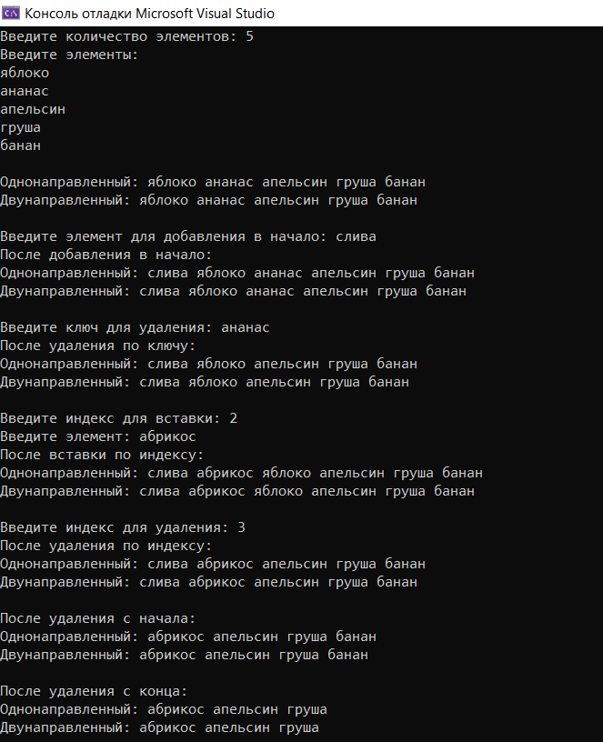

Стеки:
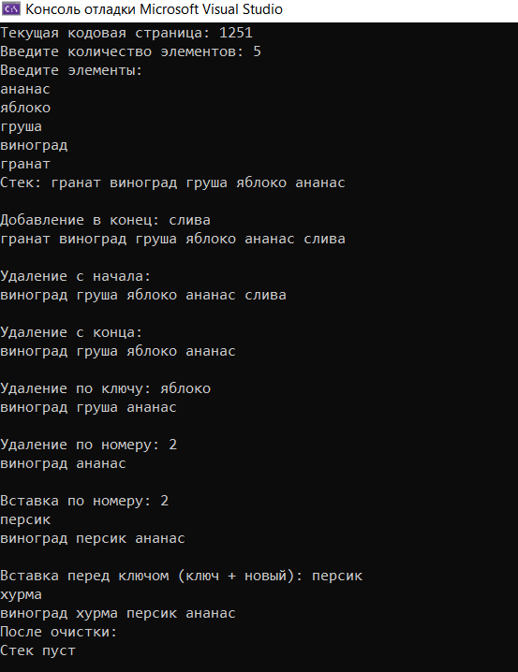

Очереди:
